Sporządzanie mas formierskich bentonitowych
w mieszarkach turbinowych

Czesław Rudy , Jura Novotny
1) P.P.P. „TECHNICA” Sp. z o.o. Nowa Sól (Polska)
2) SAND TEAM s.r.o.. Brno (Czechy)

Wstęp.

Odlewanie do form wykonanych z mas bentonitowych jest najszerzej stosowaną metodą odlewania. Konkurencyjność tej metody wynika przede wszystkim z niskich kosztów materiałowych. W przypadku zmechanizowanej i zautomatyzowanej produkcji odlewów stosuje się jednolitą masę formierską odświeżoną w każdym obiegu technologicznym dodatkiem piasku świeżego, bentonitu i pyłu węglowego lub mieszanki bentonitowej zawierającej nośniki węgla.
Proces mieszania, realizowany jest w mieszarkach turbinowych, które dają możliwość zwiększenia stopnia wykorzystania używanej masy klasycznej do poziomu ponad 95% oraz umożliwiają uzyskanie jednorodnej mieszanki oraz dobrego połączenia (adhezyjnego) substancji wiążącej (mieszaniny gliny z wodą) z powierzchnią ziaren osnowy piaskowej. Podczas mieszania nawilżonej masy cząsteczki gliny przylepiają się do powierzchni ziaren osnowy zwykle w postaci aglomeratów.
Proces mieszania musi doprowadzić do deformacji i rozdrobnienia tych aglomeratów, do równomiernego rozłożenia substancji wiążącej na powierzchni ziaren oraz aktywacji nałożonej powłoki. Aktywacja dotyczy otoczek substancji wiążącej na ziarnach masy odświeżanej.
Jakość odlewów zależy w dużej mierze od jakości wytwarzanych mas formierskich. W procesie produkcyjnym odlewni aby uzyskać masę o jednorodnych właściwościach decydującą rolę odgrywają trzy zasadnicze parametry:
- wysoka jakość powleczenia ziaren piasku lepiszczem,
- całkowita powtarzalność procesu przygotowania masy.
- dostatecznie niska temperatura masy.

Budowane wg technologii TECHNICAL stacje przerobu mas formierskich SPM dzięki zastosowaniu nowoczesnych mieszarek turbinowych oraz innych maszyn, urządzeń oraz nowoczesnych systemów sterowania w pełni spełniają powyższe kryteria.

Mieszarki turbinowe MTP oraz MTI produkcji TECHNICAL (Polska).

Mieszarki turbinowe typu MTI oraz MTP produkowane przez P.P.P.TECHNICAL -Nowa Sól (Polska) należą do nowej generacji maszyn odlewniczych przeznaczonych do sporządzania syntetycznych mas formierskich bentonitowych.
P.P.P TECHNICAL- Nowa Sól (Polska) produkuje mieszarki turbinowe o różnej wydajności, związanej z wielkością misy (wielkością załadunku):

- z obrotową misą o pochyłej osi obrotu, stałym lemieszem oraz jednym szybkobieżnym wirnikiem; są to mieszarki MTP-250, MTP-500, MTP-1000, MTP-1500 (rys.1)
- z obrotową misą o pionowej osi obrotu, stałym lemieszem oraz dwoma wysokoobrotowymi wirnikami; mieszarki MTI-2500, MTI-3000, MTI-4000, MTI-5000 (rys.2)

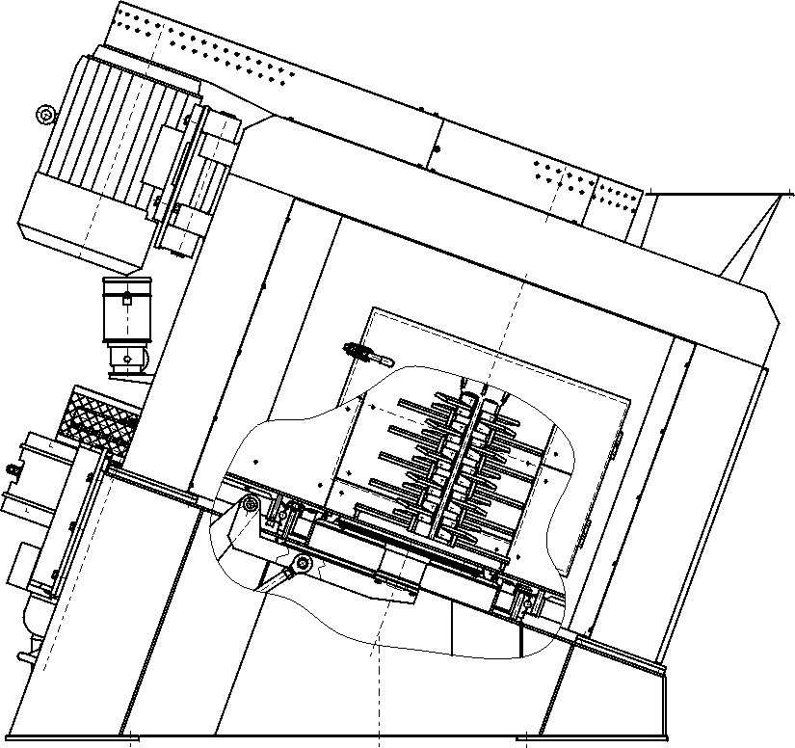
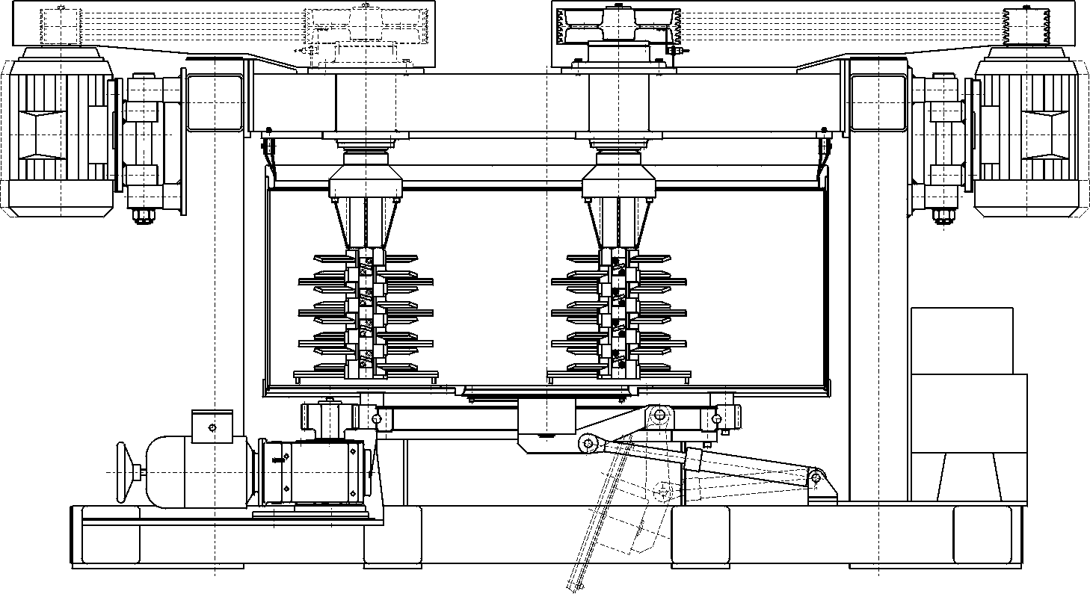

Rys.1. Mieszarka turbinowa typu MTP | Rys.2. Mieszarka turbinowa typu MTI

W mieszarkach turbinowych typu MTP szybkoobrotowe turbiny obracają się przeciwnie do kierunku obrotu misy. Taki układ kinematyczny wykazuje większą dynamikę procesu mieszania. Masa napływająca w zasięg działania turbiny (doprowadzana przez obrotową misę) jest przez przeciwbieżną turbinę odrzucana z dużą prędkością w kierunku przeciwnym do kierunku obrotu misy. Masa ciągle podawana przez obrotową misę pod turbinę spiętrza się, w szczególności przed turbiną i wokół niej. Cała turbina jest zanurzony w masie, realizując proces mieszania kolejno tych samych porcji masy.

Przemieszczanie cząstek masy w mieszarkach turbinowych realizowane jest głównie przez jeden lub dwa zespoły szybkoobrotowych turbin (rys.3, 4) o prędkościach obrotowych wynoszących 450 ÷ 600 obr/min.

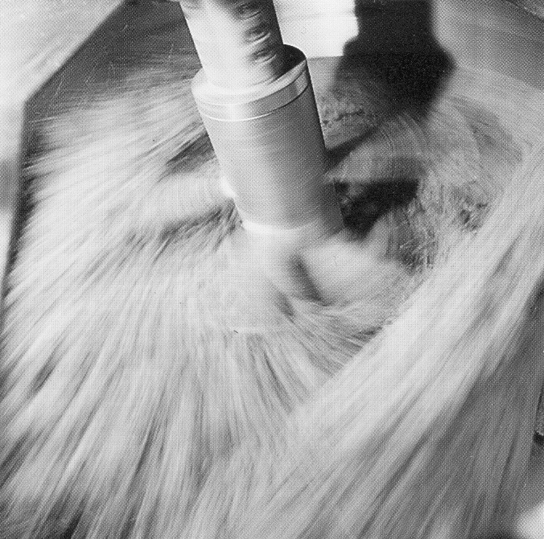

Rys.3.Przemieszczanie się cząstek masy w  mieszarce turbinowej | Rys.10.Trajektorie ruchu cząstek masy w mieszarce turbinowej (z pochyłą misą) prod. EIRICH – Niemcy.
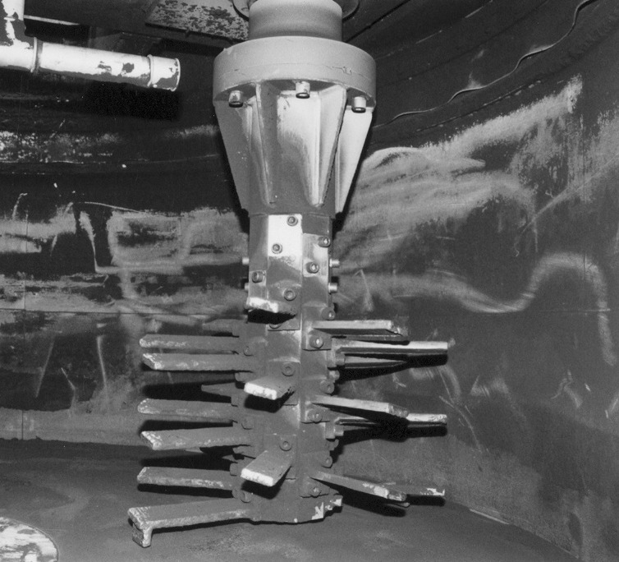

Rys.4. Szybkoobrotowa turbiny w mieszarce turbinowej

Charakterystyka procesu sporządzania mas
Przebieg omówionych zjawisk prowadzi do intensywnego wymieszania składników masy oraz powleczenia ziaren osnowy lepiszczem (rys..
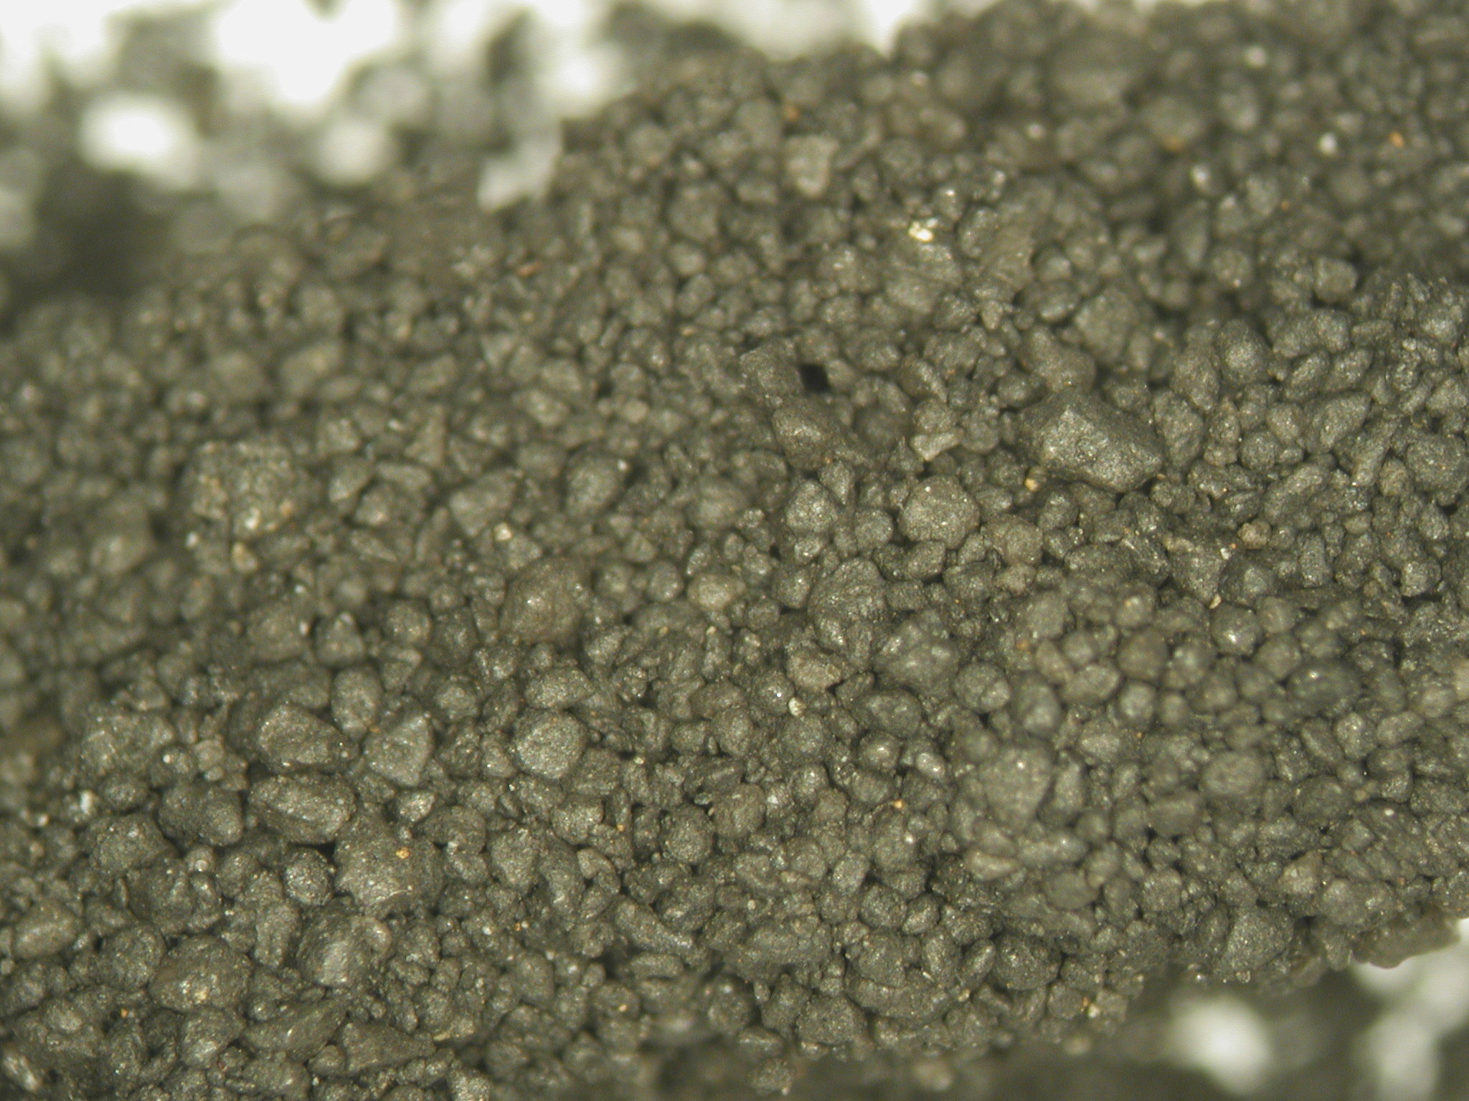 | 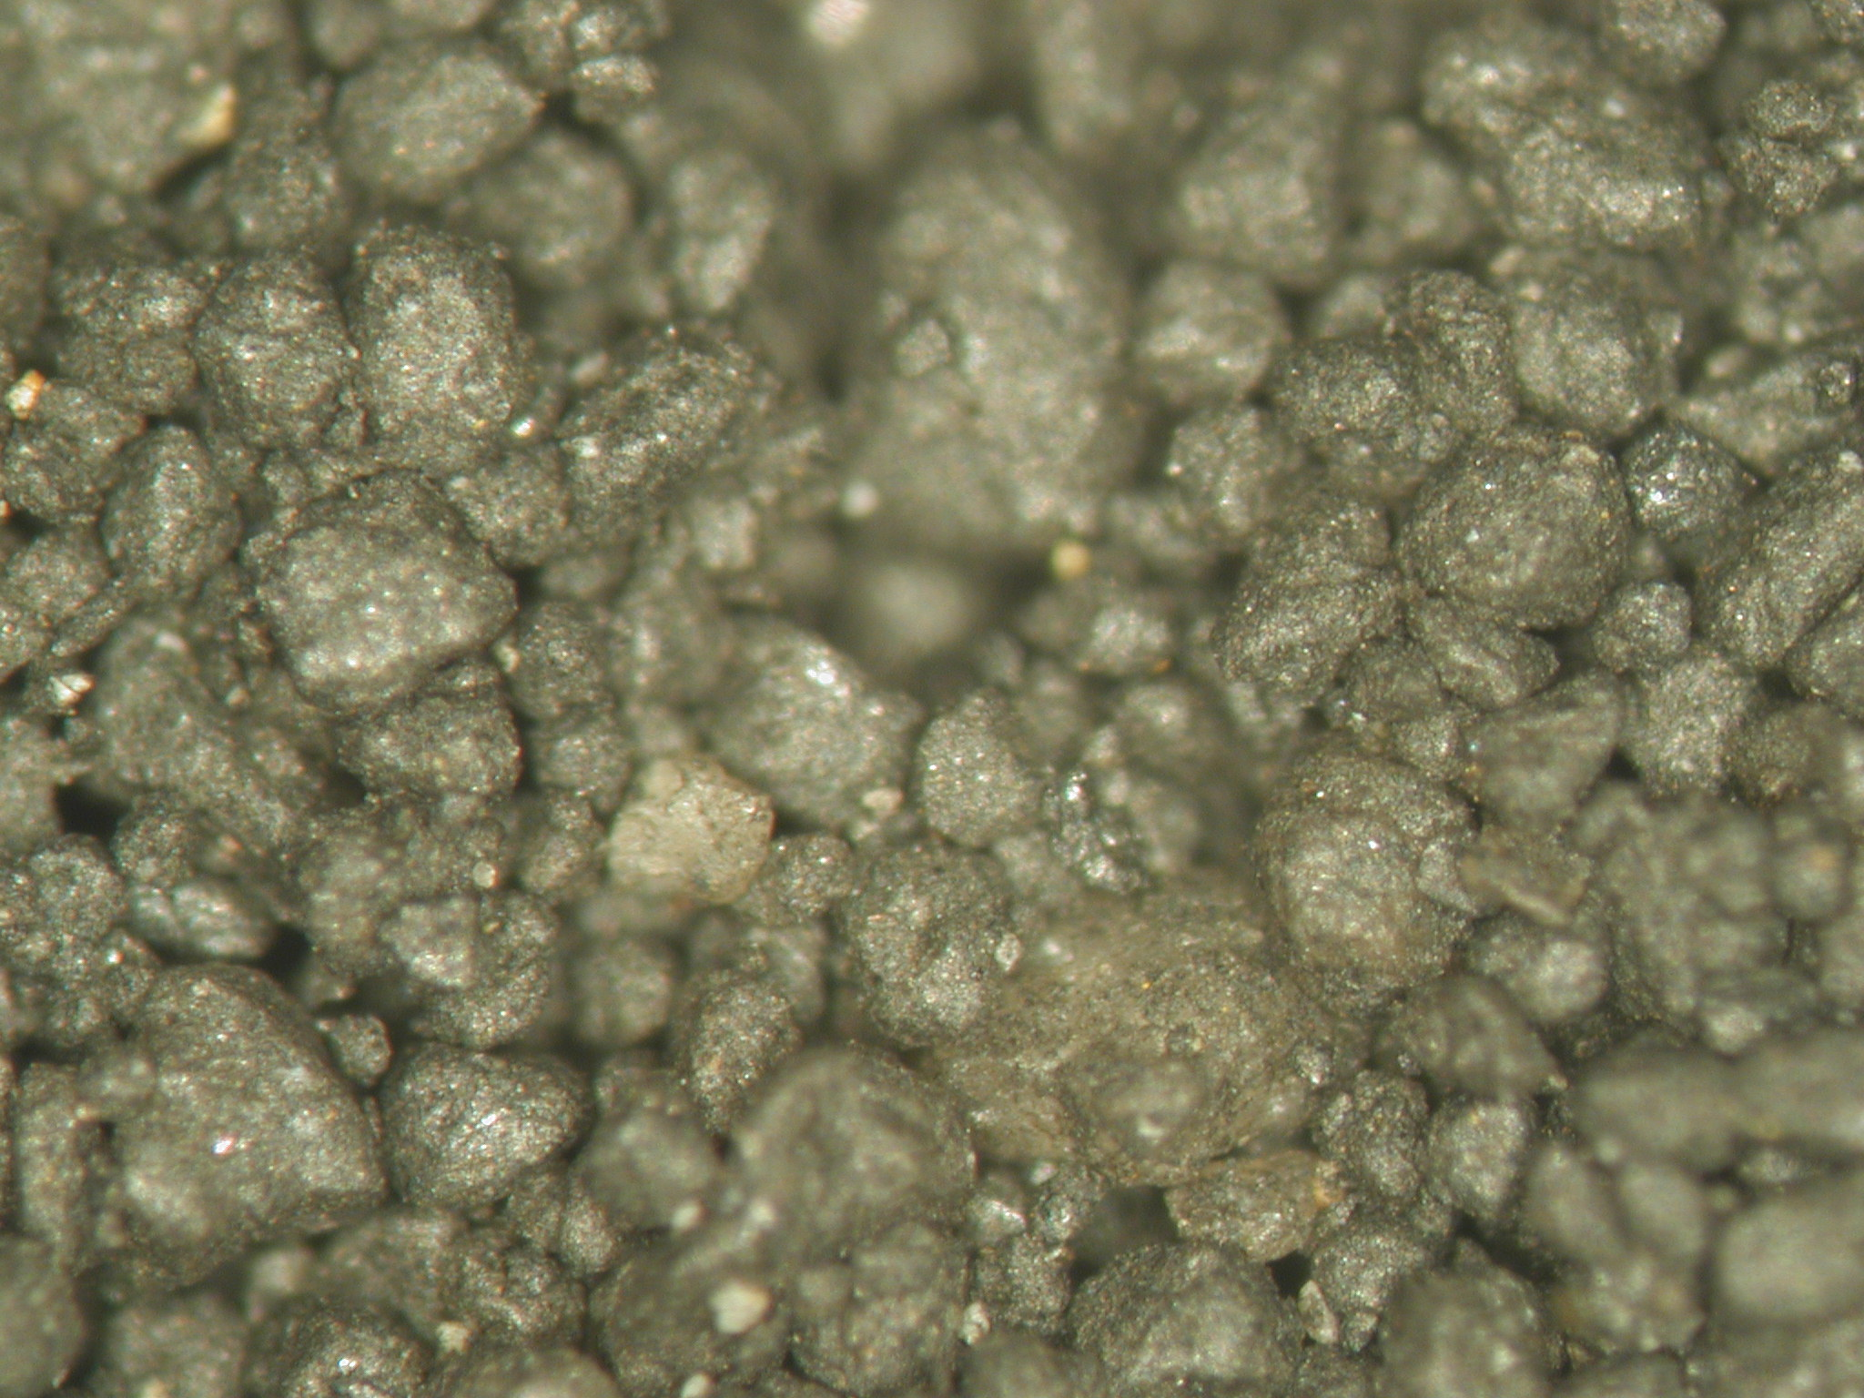

Rys.4. Ziarna osnowy otoczone lepiszczem – powiększone pod miokroskopem

Realizowane są przy tym wszystkie operacje procesu mieszania, scharakteryzowane poniżej.
Przerzucanie, ujednorodniające skład masy realizowane jest przez szybkobieżną turbinę i nieruchome lemiesze: jeden, zamocowany wzdłuż pobocznicy misy oraz drugi, na dnie misy.
W czasie obrotu misy masa spoczywająca na jej dnie poddawana jest oddziaływaniu wysokoobrotowej turbiny, obracającej się w przeciwnym kierunku. Strumień masy kierowany jest ku górze, poczynając od powierzchni dolnych łopatek turbiny. Pochylona powierzchnia łopatek tworząca powierzchnię śrubową „podnosi” masę w kierunku pionowym, nadając jednocześnie cząstkom masy prędkość obrotową. Turbina „wysysa” masę z dna misy i rozrzuca ją we wszystkich kierunkach zgodnie z oddziaływaniem siły odśrodkowej. Część masy trafia ponownie w strefę działania wirnika, a pozostała część masy trafia w strefę działania lemieszy. Masa, doprowadzana przez obrotową misę w kierunku lemieszy, zostaje przez nie przerzucana. Wywołana cyrkulacja sporządzanej mieszaniny oraz wzajemne ruchy ziaren, towarzyszące tym przemieszczeniom, umożliwiają wymieszanie składników mieszaniny.

Ugniatanie wynika z oporu lemieszy. Przyczynia się to do wtłaczania ziaren piasku w bryłki gliny powodując pokrycie ich otoczką. Duże znaczenie w procesie ugniatania ma również turbina, która wyrzuca cząstki masy z dużą energią kinetyczną.

Rozcieranie jest realizowane dzięki dużej różnicy prędkości występującej między dwoma powierzchniami poruszającymi się w przeciwnych kierunkach. Pobocznica misy obracająca się z prędkością 9-12 obr/min, a wysokoobrotowy wirnik w kierunku przeciwnym z prędkością 450-600 obr/min. Tak znaczne różnice w prędkości oraz kierunków obrotów misy i turbiny powodują toczenie i obracanie się cząsteczek masy, a w efekcie pokrywanie ich otoczką gliny.

Rozgęszczanie (spulchnianie) prowadzi do uzyskania przez masę najmniejszej gęstości pozornej. Szybkoobrotowa turbina z zamocowanymi łopatkami, tworzącymi linię śrubową, uderza z dużą prędkością w bryły masy powodując ich rozbicie. Pojedyncze cząstki masy zostają unoszone do góry dzięki „powierzchni śrubowej” łopatek. Wirujące z dużą prędkością łopatki nadają cząstkom masy znaczną prędkość ruchu w kierunku pionowym oraz prędkość obrotową. Siła odśrodkowa powoduje wyrzucanie ziaren masy we wszystkich możliwych kierunkach, wzdłuż całej wysokości oddziaływania turbiny. Duża dynamika pracy wirnika powoduje znaczne rozdrobnienie aglomeratów ziaren masy, a tym samym wysoki stopień spulchnienia masy.
W mieszarkach wirnikowych z misą poziomą, typu MTI, operacje procesu mieszania przebiega podobnie jak w mieszarkach z pochyłą misą typu MTP. Mieszarki turbinowe MTI ze względu na dużą pojemność misy wyposażane są w dwa zespoły szybkoobrotowych turbin, co umożliwia uzyskanie podobnej intensywności procesu mieszania w czasie cyklu mieszania, wynoszącego 90-120 s.

System sporządzania mas formierskich bentonitowych (rys.5), (rys.6).

Stacje przerobu mas formierskich SPM , TECHNICAL projektuje i realizuje wg własnej technologii kompleksowo „pod klucz”.
Poniżej (rys.5 oraz rys.6) przedstawiają schematy technologiczne SPM wykonane dla odlewni ŠKODA – Mlada Boleslaw (Czechy) oraz odlewni PRATT & WHITNEY (Polska).

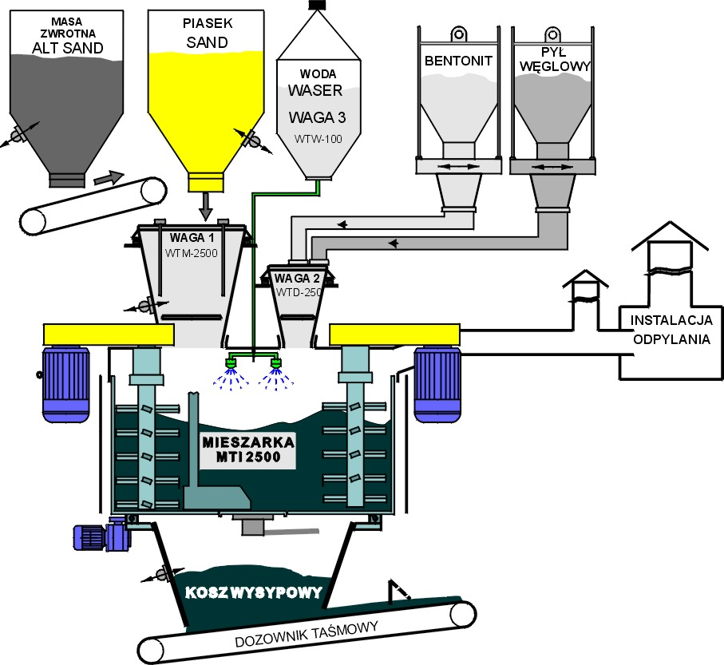 | 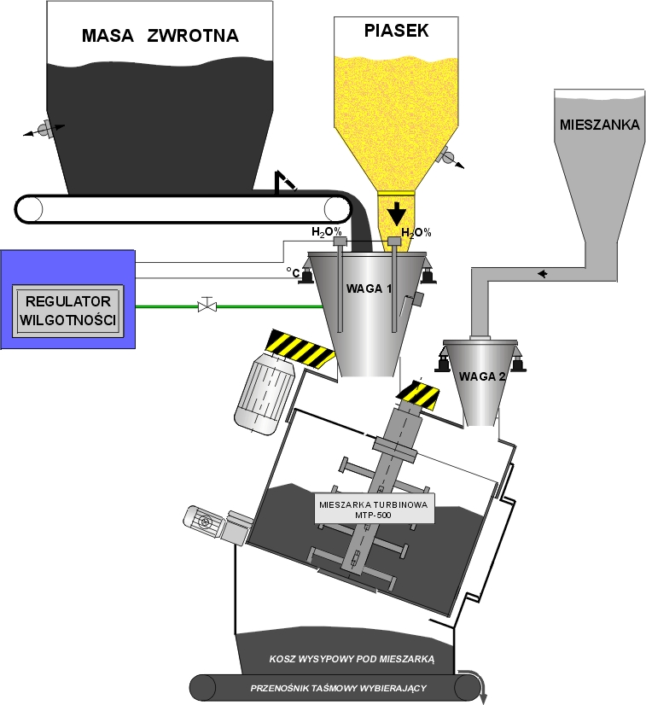
Rys.5. Schemat technologiczny systemu sporządzania mas formierskich bentonitowych w mieszarce turbinowej MTI-2500 w odlewni ŠKODA – Mlada Boleslaw (Czechy. | Rys.6. Schemat technologiczny systemu sporządzania mas formierskich bentonitowych w mieszace turbinowej MTP-1500 w odlewni PRATT & WHITNEY (Polsk).

System sporządzania mas formierskich SPM jest niezależny od zastosowanego typu mieszarki turbinowej MTP czy MTI, uwarunkowany jest głownie od sposobu zabudowy mieszarki oraz sposobu dozowania składników.
System sporządzania mas formierskich bentonitowych rys.5 oraz rys.6 został zaprojektowany i wykonany jako układ modułowy, w skład obu przedstawionych systemów wchodzą następujące urządzenia i zespoły:
- mieszarka turbinowa MTP,
- elektroniczna waga dozująca masę zwrotną WTM,
- elektroniczna waga dozująca mieszankę i piasek świeży WTD,
- dozownik śrubowy mieszanki DS,
- dozownik taśmowy masy zwrotnej DT,
- zbiornik magazynujący masę zwrotną , piasek świeży, mieszankę wraz z sondami poziomów napełnienia zbiorników,
- aparatura kontrolno-pomiarowa do automatycznego pomiaru i regulacji wilgotności masy formierskiej, umożliwiająca uzyskanie zadanej wilgotności masy formierskiej,
- system sterowania elektronicznego z wizualizacją, umożliwiający pracę SPM, programowanie parametrów technologicznych oraz receptur sporządzanych mas.

3.2 Zabudowa mieszarki turbinowa MTI oraz MTP (rys.7), (rys.8).
a) sposób zabudowy mieszarki MTP-2500 w nowoczesnej stacji przerobu mas formierskich zrealizowanej dla odlewni ŠKODA – Mlada Boleslaw (Czechy) przedstawia rys.7.
Mieszarka turbinowa MTI-2500 o jednorazowym załadunku 2.500 kg umożliwia uzyskanie wydajności 60 t/h.
b) Sposób zabudowy mieszarki MTP-1500 w nowoczesnej stacji przerobu mas formierskich zrealizowanej dla odlewni PRATT & WHITNEY (Polska) przedstawia ( rys.7).
Mieszarka o jednorazowym załadunku 1500 kg umożliwia uzyskanie wydajności 45 t/h.

 | 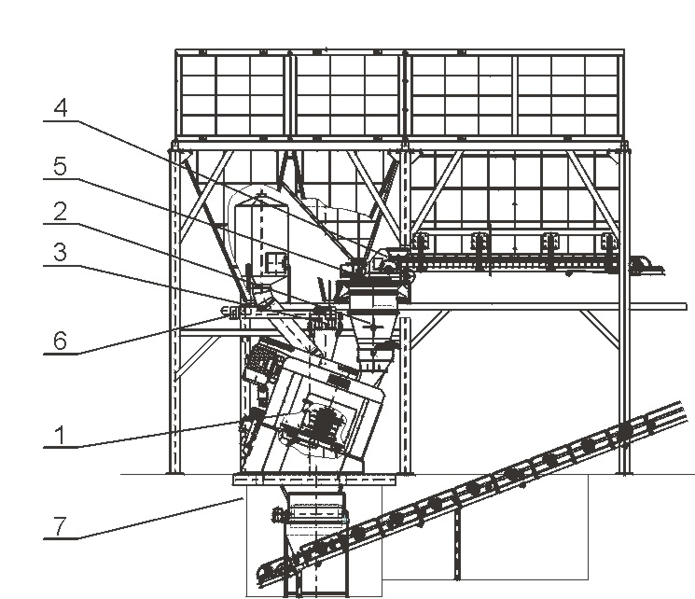
Rys.7. Zabudowa mieszarki turbinowej MTI-2500 w odlewni ŠKODA – Mlada Boleslaw (Czechy):  1-mieszarka turbinowa MTI-2500, 2-waga tensometryczna masy, 3-waga tensometryczna dodatków WTD-150, 4-dozownik masy zwrotnej, 5-dozownik piasku, 6-dozownik śrubowy dodatków, 7-kosz wysypowy masy świżej,8- przenośnik wybierajacy. | Rys.8. Zabudowa mieszarki turbinowej MTP-1500 w PRATT & WHITNEY( Polska):  1-mieszarka turbinowa MTP-1500, 2-waga tensometryczna masy, 3-waga tensometryczna dodatków WTD-150, 4-dozownik masy zwrotnej, 5-dozownik piasku, 6-dozownik śrubowy dodatków, 7-kosz wysypowy masy świeżej

4. System chłodzenia masy formierskiej zwrotnej (rys. 9).

Podstawowymi parametrami masy formierskiej dla uzyskania dobrej jakości odlewów są między innymi jej temperatura i wilgotność. Problem dobrego chłodzenia masy występuje z reguły w odlewniach posiadających automatyczne linie formierskie w których wymiana masy następuje zbyt szybko co nie pozwala na przebieg naturalnego procesu chłodzenia.

System nawilżania masy w chłodziarce posiada 3 stopnie zraszania. Wszystkie stopnie sterowane są niezależnie od siebie.

Zimne powietrze, tłoczone przez wentylator do komory powietrznej, przepływa przez otwory przegrody fluidyzacyjnej i przez warstwę transportowanego materiału.
Podgrzane i zanieczyszczone powietrze, po przejściu przez warstwę chłodzonego materiału, odciągane jest przez króciec wylotowy do cyklonu celem wstępnego oczyszczenia.

Chłodziarka gwarantuje intensywne schłodzenie masy formierskiej zwrotnej z temperatury ok. 120⁰C do temperatury ok. 10⁰C powyżej temperatury otoczenia. Odbywa to się dzięki współdziałaniu wibracji dna i dmuchu powietrza powodujących zjawisko fluidyzacji warstwy masy formierskiej, a tym samym intensywne odprowadzenie wody zawartej w masie formierskiej zwrotnej oraz zadozowanej w procesie chłodzenia fluidyzacyjnego.

Do zalet procesu chłodzenia fluidyzacyjnego można zaliczyć:
- ujednorodnienie masy formierskiej z równoczesną jej homogenizacją,
- odpylenie nieaktywnych cząstek bentonitu i innych przepalonych cząstek
- automatyczna praca chłodziarki

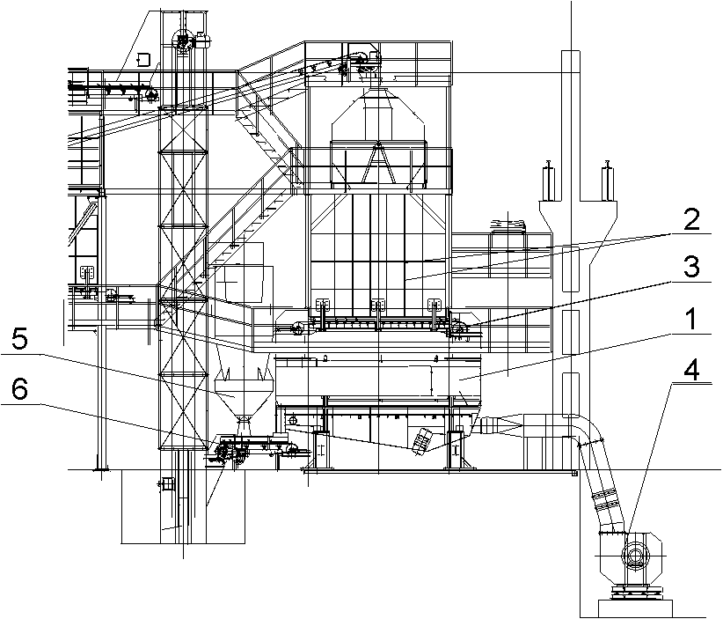

Rys. 8. Zabudowa chłodziarki wibracyjno – fluidyzacyjnej CFM-4515: 1-chłodziarka wibracyjno-fluidyzacyjna, 2-zbiornik pośredni masy, 3-dozownik taśmowy rewersyjny, 4-wentylator nadmuchowy, 5-cyklon, 6-przenośnik odbiorczy

Odpylanie stacji przerobu mas formierskich SPM.
W odpylaniu stacji przerobu mas najważniejsze są cztery zagadnienia:
- wysoka sprawność instalacji odpylającej wyróżniająca się niską emisją pyłów z filtra,
- maksymalne ograniczenie wielkości emisji pyłów z urządzeń do wewnątrz hali,
- możliwe najmniejsze porywanie wraz z odciąganym powietrzem aktywnego betonitu z masy,
- możliwie najmniejsze koszty wykonania instalacji odpylającej oraz jej eksploatacji przy zachowaniu wysokiej sprawności.
Nowoczesne filtry regenerowane są impulsem sprężonego powietrza, gwarantują maksymalną emisję pyłów z filtra na poziomie do 5mg/m³.

System sterowania stacji przerobu mas formierskich SPM-45
Wyposażony jest w aparaturę zabezpieczającą, sterowniczą, sygnalizacyjną oraz kontrolno – pomiarową, zasadniczym elementem układu sterowania jest sterownik swobodnie programowalny firmy GE-Fanuc serii 90-30.
- System obejmuje swoim zakresem sterowanie nie tylko napędami i mechanizmami mieszarki, ale również sterowanie dozownikami składników masy formierskiej jak i całego systemu dystrybucji masy.
System sterowania umożliwia:
- automatyczną pracę całej stacji przerobu mas formierskich,
- utrzymanie stabilnych zadanych parametrów masy formierskiej,
- wizualizację i kontrolę procesu z kabiny sterowniczej linii formierskiej,
- rejestrację parametrów technologicznych,
- możliwość pracy na kilku dowolnie wybranych recepturach masy formierskiej,
- bieżącą analizę stanów pracy poszczególnych urządzeń i mechanizmów z natychmiastową lokalizacją ewentualnych przyczyn awarii.

Pomiar i regulacja wilgotności masy formierskiej w mieszarce turbinowej MTP-1500 w odlewni PRATT & WHITNEY – Polska

System sterowania SPM-45 umożliwia regulację wilgotności masy formierskiej z dokładnością +/- 0,1% H₂O od wartości zadanej.
Bazuje on na pomiarze podstawowych własności fizycznych masy obiegowej takich jak wilgotność, temperatura i ciężar usypowy. Pomiarów tych dokonuje się podczas dozowania masy zwrotnej do wagi
Pomiaru wilgotności dokonują sondy (kondensatory prętowe) zanurzone w masie i zabudowane we wnętrzu zbiornika wagowego. Metoda pomiaru bazuje na wychwyceniu stałej dielektrycznej materiału. Ponieważ stała dielektryczna mieszaniny piasku kwarcowego z dodatkami jest dużo mniejsza od stałej dielektrycznej wody możliwe jest precyzyjne określenie wilgotności mierzonego materiału.
Pomiaru temperatury dokonują czujniki zamontowane na ściankach zbiornika również zanurzone w masie obiegowej.
Zmierzone wartości przekazywane są do urządzenia centralnego wilgotnościomierza, który oblicza wymaganą ilość wody, jaką należy podać do mieszarki podczas procesu mieszania dla uzyskania właściwej wilgotności.

Pomiar i regulacja wilgotności oraz parametrów masy formierskiej w mieszarce turbinowej MTI-2500 w odlewni ŠKODA – Mlada Boleslaw (Czechy).

Do automatycznego pomiaru i regulacji parametrów masy formierskiej produkowanej przez mieszarkę turbinową MTI-2500 firmy P.P.P.TECHNICAL Sp. zo.o. (Polska) zostały zastosowane dwa systemy produkcji MICHENFELDER ELEKTROTECHNIK GmbHand Co. KG (Niemcy):
- system automatycznego pomiaru i regulacji wilgotności MICOMP UNI Typ G-CH
- system gwarantuje uzyskanie dokładności wilgotności gotowej masy formierskiej: 0,1% H₂O (±0,05% H₂O).
- umożliwia ciągłe monitorowanie procesu mieszania oraz działania mieszarki.

- automatyczna system VEDIMAT do badania masy w czasie pracy
- w pełni zautomatyzowane urządzenie do bezpośredniej kontroli zagęszczalności masy formierskiej. Połączony jest z urządzeniem MICOMP UNI – masa formierska może być przegotowywana nie tylko wg wymaganej wilgotności ale również zgodnie z parametrami zagęszczalności.
- jest to automatyczny system badania i kontroli zagęszczalności masy formierskiej (i utrzymywania jej w bardzo małych tolerancjach) oraz mierzenia wytrzymałości na ściskanie i obliczanie zawartości benonitu bezpośrednio przed stanowiskiem formierskim.Tak więc wszystkie czynniki mające wpływ na masę formierską na jej drodze z mieszarki do formierki będą wykryte i wyrównane.

Sposób działania:
Odpowiednią ilość wody ustala się na podstawie różnicy pomiędzy docelową a rzeczywistą zagęszczalnością. System do obliczeń bierze pod uwagę wagę wsadu i istniejące warunki wilgotności. Elektroniczny system dozowania zapewnia wtedy dodawanie właściwej ilości wody do mieszanki.
Optymalna ilość bentonitu jest obliczana na podstawie różnicy pomiędzy docelową i rzeczywistą wytrzymałością formy. Właściwa wielkość bentonitu jest dodawana do kolejnego wsadu. System zbiera wszystkie dane i uzyskane wyniki badań. Mogą one być następnie wyświetlone na ekranie i wydrukowane w postaci graficznej lub numerycznej.

System wizualizacji SPM

System wizualizacji składa się z czterech zasadniczych części:
- Ekrany synoptyczne z graficzną animowaną prezentacją procesu, będącą w pewnym stopniu uproszczenia odzwierciedleniem całej stacji przerobu mas jak i jej poszczególnych węzłów, sygnalizującą pracę poszczególnych napędów, położenie mechanizmów, stopień napełnienia zbiorników, stan wyłączników awaryjnych itp.,

- System ekranów (okien) alarmowych ze słownymi komunikatami informującymi o nieprawidłowościach pracy poszczególnych urządzeń i mechanizmów,

- System ekranów (okien) umożliwiających nastawę parametrów procesu przygotowania masy, w szczególności:
- programowanie receptur masy
- przyporządkowanie receptur do modeli
- nastawę czasów technologicznych procesu
- nastawę innych parametrów pracy urządzeń.

- System rejestracji zużytych materiałów.

Ekran panelu pokryty jest matrycą dotykową. Umożliwia ona komunikację operatora z systemem wizualizacji poprzez dotyk odpowiednio zdefiniowanych obszarów ekranu.

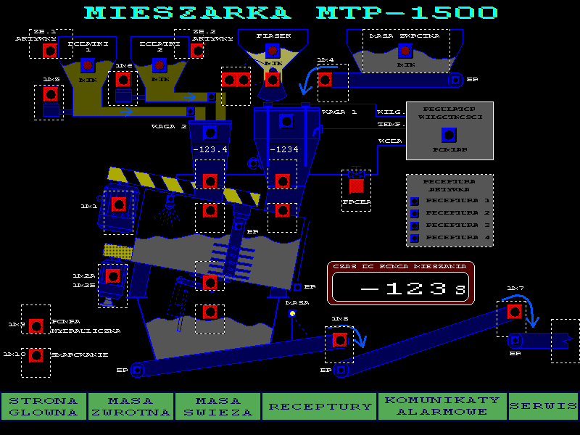
Rys.12.Ekran synoptyczny mieszarki turbinowej MTP-1500 w PRATT & WHITNEY - Polska | Rys.13 Ekran synoptyczny mieszarki turbinowej MTI-2500 w odlewni ŠKODA – Mlada Boleslaw(Czechy)

Podsumowanie.
Mieszarki turbinowe na trwale wpisały się w proces technologiczny sporządzania i odświeżania syntetycznej masy z bentonitem. Wprowadzenie ich wynika z konsekwentnego rozwoju konstrukcji mieszarek mającego na celu skrócenia cyklu technologicznego dzięki intensyfikacji oddziaływań na masę.
Mieszarki turbinowe są niezastąpione przy odświeżaniu masy obiegowej. Wynikająca z dużych obrotów wirnika ilość elementarnych oddziaływań powoduje aktywację warstwy nawilżonej gliny, co w rezultacie prowadzi do uzyskiwania maksymalnych wartości właściwości wytrzymałościowych. Ilość elementarnych oddziaływań powoduje właściwe rozłożenie substancji wiążącej na ziarnach osnowy piaskowej. W mieszarkach tych również ma miejsce rozprowadzenie - powleczenie ziaren, zintensyfikowane oddziaływaniami podczas transportu, składowania, zagęszczania itp.
Sporządzanie masy w mieszarkach turbinowej przebiega bardzo intensywnie. Intensywność oddziaływań, takich jak: ugniatanie, rozcieranie, przerzucanie i rozgęszczanie masy zapewniają stosowane szybkoobrotowe zespoły mieszające. Sprzyja temu również odpowiednie pochylenie misy oraz ustawienie łopatek zespołu wirnika.
Oferowane przez P.P.P.TECHNICAL (Polska) rozwiązania mieszarek turbinowych w pełni sprawdziły się w przemyśle. Charakteryzują się niezawodnością działania. Stanowią podstawowe wyposażenie nowoczesnych stacji przerobu mas formierskich. Dodatkowe wyposażenie oraz zastosowane systemy automatycznej kontroli i regulacji parametrów pracy mieszarek w pełni zaspakajają wymagania eksploatatorów.
Dodatkowe wyposażenie oraz zastosowane systemy automatycznej kontroli i regulacji wilgotności oraz parametrów masy formierskiej w pełni zaspakajają wymagania odlewni

mgr inż., Prezes P.P.P. TECHNICAL Nowa Sól (Polska), E-mail: cz.rudy@technical.com.pl
mgr inż. SAND TEAM s.r.o. Brno (Czechy), E-mail: novotny@sandteam.cz

